**Реферат**

*Ключові слова:* хвильовий пакет, вільна частинка, потенційний бар'єр, коефіцієнти відбиття і проходження потенційного бар'єру, повне рівняння Шредінгера, чисельне рішення повного рівняння Шредінгера.

У роботі розглянуті можливості представлення частинки у квантовій механіці за допомогою хвильового пакета. Динаміка пакета обчислювалась на основі числового вирішення повного рівняння Шредінгера. Розглянуто процеси розпливання нерухомого хвильового пакету, руху пакета, що відповідає вільній частинці і поведінки пакету в зовнішньому потенційному полі, типу потенційний бар'єр. Продемонстровано формування минулого і відбитого пакетiв і інтерференції пакетів.

The paper discusses the possibility of representing the particle in quantum mechanics with the help of the wave packet. Dynamics of the packet have been calculated using a numerical solution of the Schrödinger equation. The processes of fixed wave packet spreading that corresponds to the free particle and package behavior in an external potential field, such as potential barrier have been considered. The formation of the transmitted and reflected packets and interference of the packets have been demonstrated.

В работе рассмотрены возможности представления частицы в квантовой механике с помощью волнового пакета. Динамика пакета рассчитывалась на основе численного решения полного уравнения Шредингера. Рассмотрены процессы расплывания неподвижного волнового пакета, движения пакета, соответствующего свободной частице и поведения пакета во внешнем потенциальном поле типа потенциальный барьер. Продемонстрировано образование прошедшего и отраженного пакетов и интерференции пакетов.

ЗМІСТ

Вступ . . . . . . . . . 4

Глава 1. Основні відомості з квантової механіки. . . . 6

* 1. Повний рівняння Шредінгера. . . . . 6
  2. Вільна частинка. . . . 13
  3. Подання частинки за допомогою хвильового пакета . 17
  4. Відображення і проходження частинки крізь потенційний

бар'єр. . . . . . . . . 33

Глава 2. Чисельне рішення повного рівняння Шредінгера. . 46

2.1. Подання рівняння Шредінгера у вигляді, зручному

для чисельного рішення. . . . . . 46

2.2. Алгоритм чисельного рішення рівняння Шредінгера. . 51

Глава 3. Дослідження руху хвильового пакета методом обчислювального експерименту. . . . 55

3.1. Дослідження распливанія нерухомого хвильового пакета 55

3.2. Дослідження руху вільного хвильового пакета. 59

3.3. Дослідження проходження хвильового пакета через

потенційний бар'єр . . . . . . 66

Висновок. . . . . . . . . 72

Список використаних джерел . . . . 73

Додаток 1. . . . . . . . . 75

Додаток 2. . . . . . . . . 77

Додаток 3. . . . . . . . . 78

**ВСТУП**

**Актуальність теми.** У квантовій механіці основне поняття класичної фізики - частинка, що має певний розмір - втрачає свій сенс. Замість нього вводиться поняття хвильової функції, квадрат модуля якої пропорційний ймовірності виявлення частинка в заданій точці в заданий момент часу. Зокрема, для вільної частинки хвильова функція має вигляд монохроматичної хвилі, нескінченної в просторі і часі.

Починаючи з часу зародження квантової механіки не припинялися спроби представити частинку за допомогою хвильової функції, відмінній від нуля в обмеженій області простору. Розмір цієї області і визначає розмір частинки. Таке утворення отримало назву хвильового пакета. Так як пакет (частинка) повинен рухатися, тобто хвильова функція повинна залежить від часу, його поведінка повинна підкорятися рівнянням Шредінгера, залежному від часу або повного рівняння Шредінгера.

Виявилося, що хвильовий пакет не зберігає своєї форми, тобто його ширина зростає з часом. Тому використовувати таке уявлення можна тільки на обмеженому проміжку часу, величина якого пропорційна масі частинки і квадрату розміру частинки. Проте, модель хвильового пакета широко використовується при дослідженні процесів на обмеженому проміжку часу.

**Мета роботи** полягає в розрахунку руху квантово-механічної частинки в зовнішньому потенційному полі за допомогою моделі хвильового пакета.

**Завдання дослідження**. Для досягнення поставленої мети необхідно було виконати такі завдання:

- розглянути основні положення теорії хвильових пакетів;

- розробити методику створення хвильового пакета з заданими

характеристиками;

- вибрати найбільш ефективну різницеву схему рішення повного

рівняння Шредінгера;

- написати програму, що реалізовує вибраний чисельний метод;

- за допомогою цієї програми провести чисельне моделювання руху вільного хвильового пакета і пакета в зовнішньому полі типу потенційний бар'єр.

**Об'єкт дослідження** - квантовомеханічна частинка в зовнішньому потенційному полі.

**Предмет дослідження** - розрахунок руху квантово-механічної частинки в зовнішньому потенційному полі в рамках моделі хвильового пакета.

**Методи дослідження.** Для вирішення поставлених завдань отримання основних результатів використовувалися методи чисельного розрахунку за допомогою системи комп'ютерної математики MATLAB.

**Новизна отриманих результатів**  полягає в розробці методики розрахунку руху квантово-механічної частинки в зовнішньому потенційному полі.

**практична цінність** отриманих результатів полягає в тому, що результати роботи можуть бути використані для розрахунку руху квантовомеханических частинок в зовнішніх потенційних полях довільного виду.

**Глава 1. Основні відомості з квантової механіки**

**1.1. Повний рівняння Шредінгера.**

Для розрахунку руху квантово-механічної частинки нам потрібен закон, що описує еволюцію квантової системи в часі. Статична опис системи, тобто опис її в фіксований момент часу, Здійснюється за допомогою хвильової функції, А динамічним змінним класичної механіки зіставляються лінійні самосопряженних оператори. Зв'язок між станом системи і динамічними змінними встановлюється за допомогою рівняння Шредінгера. Остання являє собою узагальнення співвідношення класичної механіки, що зв'язує між собою функцію координат і імпульсів, гамильтониан і повну енергію [1-7].

Гамільтоніан системи за умови, що потенційна енергія не залежить від часу, є сума кінетичної енергії, вираженої як функція імпульсів, і потенційної енергії - функції координат. При цьому передбачається, що в якості координатної системи використовується, декартова система координат.

Класичний гамильтоніан однієї частинки виражається через динамічні змінні відомим співвідношенням.

 (1.1)

У відсутності сил, що залежать від часу, ця сума дорівнює постійної повної енергії системи, Так що співвідношення між гамільтоніаном і енергією є

,

або докладно:

 (1.2)

Перехід від функції до оператора гамільтоніана проводиться шляхом заміни імпульсів  операторами

 (1.3)

і заміни потенційної енергії - оператором множення. В результаті виходить оператор Гамільтона

. (1.4)

або, скорочено, з використанням оператора Лапласа:





Застосовуючи цей оператор до хвильової функції координат, отримуємо в якості узагальнення рівняння енергії рівняння Шредінгера

 (1.5)

або докладно,

 (1.6)

Перехід до комплексно-сполученої функції не змінює рівняння Шредінгера, так як уявна одиниця не входить в це рівняння. Тому комплексно-сполучена функція підпорядковується тому ж рівняння (1.6)

 (1.6 *)

Вище вже було зазначено, що рівняння (1.6) служить для знаходження хвильової функції статистично описує стан системи в певний момент часу, і власних значень енергії.

Зміна стану системи з плином часу має описуватися функцією, що залежить не тільки від координат, але і від часу. Цю функцію ми будемо позначати великою літерою:



Диференціальне рівняння в приватних похідних, якому підпорядковується ця функція, є основною динамічний закон квантової механіки. Це рівняння ми отримаємо як узагальнення рівняння Шредінгера (1.6). З цією метою зауважимо перш за все, що операторам координат



зіставляються оператори відповідних їм компонент імпульсів,тобто канонічно пов'язаних величин, по формулах (1.3).

Тепер врахуємо, що в класичній механіці для системи з  ступенями свободи час  формально можна розглядати як -у узагальнену координату, а енергію, Взяту зі знаком мінус, як канонічно пов'язану їй змінну. Звідси випливає, що при розгляді залежності станів від часу енергії слід зіставити оператор

 (1.7)

Так що зміна стану системи в часі знайде вираження в заміні членав рівнянні (1.6) членом



З огляду на зазначені модифікації, які потрібно зробити в рівнянні Шредінгера (1.6) при обліку явної залежності станів від часу, ми прийдемо до наступного основного динамічному закону квантової механіки:

 (1.8)

де



Рівняння для комплексно-сполученої функції  отримаємо з (1.8), змінюючи в лівій частині знак перед уявною одиницею на зворотний:

 (1.9)

Рівняння (1.8), як і (1.1), було також встановлено Шредінгер. Воно називається тимчасовим або загальним рівнянням Шредінгера, тоді як (1.6) носить назву стаціонарного рівняння Шредінгера.

Покажемо тепер, що із загального рівняння Шредінгера в якості деякого окремого випадку виходить стаціонарне рівняння Шредінгера для власних функцій оператора енергії. Якщо потенційна енергія не залежить від часу, то енергіїзберігається і рішення рівняння (1.8) можна шукати розділення змінних. А саме, шукаємо приватне рішення (1.8) у вигляді твору [2]



Підстановка такої функції в загальне рівняння Шредінгера дає



або



Ліва частина отриманого виразу залежить тільки від часу, а права - від координат, тому рівність можливо лише в тому випадку, коли обидві ці частини рівні деякої постійної, яку ми позначимо через 



Звідси випливає два незалежних рівняння:



і

 (1.10)

Перше рівняння є не що інше, як рівняння для власних значень гамільтоніана, тобто стаціонарне рівняння Шредінгера. Звідси можна зробити висновок, що константа розділення змінних має сенс енергії.

Вирішуючи це рівняння, ми визначимо енергетичний спектр системи, тобто її можливі значення енергії. Підставляючи потім їх в рівняння (1.10), ми знайдемо його можливі рішення, які мають вигляд

 .

Таким чином, якщо потенційна енергія не залежить від часу, стаціонарне рівняння Шредінгера (1.10) дійсно є окремим випадком загального рівняння Шредінгера (1.8). При цьому останнє має наступну систему приватних рішень

, (1.11)

які є власними функціями гамільтоніана . Подібні стани системи називаються стаціонарними.

З математичної точки зору повне рівняння Шредінгера є диференціальним рівнянням в приватних похідних першого порядку щодо часу і другого щодо координат. В цьому відношенні вони схожі з рівняннями теплопровідності і дифузії. Але так як коефіцієнт при приватної похідною за часом містить уявну одиницю, то рівняння (1.9) фактично за своїми властивостями примикає до хвильовим рівнянням і, як ми тільки що бачили, допускає періодичні в часі вирішення типу (1.11). У загальному випадку, для його вирішення в основному доводиться використовувати чисельні методи [14].

Рішення спільного рішення Шредінгера як рівняння в приватних похідних, повинні бути підпорядковані початковим і крайовою умовою. Той факт, що воно є рівнянням першого порядку щодо часу, має найважливіше принципове значення. А саме, це означає, що досить підпорядкувати рішення одному початковому умові при, Щоб хвильова функція, Для будь-якого майбутнього моменту часу стала цілком певної, якщо система в проміжку часу між і моментом не зазнала ніяким зовнішніх збурень. оскільки функціяописує стан системи, це означає, що досить задати початковий стан системи, щоб всі наступні стану були визначені. У цьому полягає кількісна формулювання принципу причинності для квантових систем.

Нам необхідно тепер перевірити, чи мають рішення загальних рівняння Шредінгера властивостями, необхідними для того, щоб можна було зберегти колишнє статистичне штовхання-функції: є ймовірністю знайти частинку в елементарному обсязі  Перевірка полягає в наступному: якщо є ймовірність, то її можна нормувати до одиниці, тобто зажадати, щоб задовольнялося умова [3,4]



де інтегрування поширене на весь простір. Сенс цієї умови полягає в тому, що ймовірність знайти частинку де-небудь в просторі дорівнює достовірності. Але в такому випадку умова нормування, раз встановлене в який-небудь момент, Має зберігатися і на все майбутнє час, тобто інтеграл, що стоїть в лівій частині умови нормування, не повинен залежати від часу.

Переконаємося, що це має місце в найзагальнішому випадку, тобто що



Виконаємо диференціювання під знаком інтеграла

. (1.12)

оскільки  і  повинні задовольняти загальним рівнянням Шредінгера, ми маємо (1.8):

 .

Визначивши звідси приватні похідні і і підставивши їх у праву частину (1.12), знаходимо

.

Але внаслідок ермітовим оператора 

 (1.13)

а тому права частина в (1.13) дорівнює нулю, і



Ми бачимо, що інтеграл нормування дійсно не залежить від часу, а отже, збереження ймовірності має місце, як цього і слід було очікувати з фізичних міркувань.

**1.2. Вільна частина**

Однією з найпростіших завдань квантової механіки є завдання про вільну частину, т. Е. Про одну частину, що рухається під час відсутності дії сил в напрямку, який ми приймемо за вісь . Так як сила відсутня, то потенційна енергія  і ми можемо прийняти її рівною нулю. Функція Гамільтона класичної механіки полягає в цьому випадку з однієї кінетичної енергії

 (1.14)

Відповідний (1.14) оператор Гамільтона, отримаємо, маючи на увазі, що при обраної осі координат і оператор імпульсу буде

,

а оператор Гамільтона



Рівняння Шредінгера в цьому випадку приймає вид

 (1.15)

Приватні рішення цього рівняння легко знайти:

 (1.16)

Ці рішення задовольняють стандартних умов кінцівки і безперервності у всьому просторі при будь-яких позитивних значеннях Таким чином, спектр власних значень енергії в даному випадку суцільною.

Безпосередньою перевіркою, а саме, підставляючи функції  і  (1.16) в рівняння для власних функцій оператора енергії (1.15), переконуємося, що обом цим функціям відповідає одне і те ж значення енергії Це показує, що ми тут маємо справу з виродженням, а саме - з дворазовим виродженням. Щоб зрозуміти фізичний зміст цього виродження, перш за все перевіримо, чи не є в даному випадку власні функції оператора енергії також і власними функціями оператора імпульсу. Зауважимо, що оскільки при вибраних умовах енергія є просто кінетична енергія, то



Маючи це на увазі, виконаємо перевірку, користуючись виразом для оператора імпульсу:

 (1.17)

і



Ми бачимо, що власні функції оператора енергії насправді є також і власними функціями оператора імпульсу, але однією з них відповідає власне значення +, а інший - власне значення . Таким чином, виродження власних функцій оператора енергії пов'язано тут з невизначеністю напрямки прямолінійного руху вільної частинки.

Розглянемо тепер ще одна важлива властивість власних функцій із суцільним спектром. функції задовольняють вимогу кінцівки для всіх значень  від  до , Однак вони не задовольняють вимогу квадратичної інтегрованості, так як



Звідси випливає, що ці функції не можна нормувати звичайним способом.

Таке складне становище зустрічається у всіх випадках, коли оператор має суцільний спектр власних значень.

У разі дискретного спектра ми маємо ряд функцій, які можна перенумерувати  і відповідний їм дискретний ряд власних значень: . У разі ж суцільного спектра власна функція залежить від безупинно мінливого параметра  (Див., Наприклад, формулу (1.17), де таким еволюційних параметром є ). Такого роду функцію для одного певного значення не можна зіставляти з функціями дискретного спектра. Це відповідає тому факту, що безмежна хвиля, описувана формулою (1.17), є математична абстракція, подібно до того, як математичною абстракцією є строго монохроматична хвиля. Реальна ж квазімонохроматична хвиля є свого роду хвильової пакет, утворений суперпозицією монохроматичних хвиль з безперервно мінливою в певному інтервалі частотою. Аналогічно цьому в реальних фізичних умовах ніколи не доводиться мати справу з частинками, положення яких невизначено в інтервалі від до , Але можна стверджувати, що частинка перебуває десь на відрізку обмеженої довжини. Хвильова функція, що описує поведінку такої частинки, обмежена в просторі. Подібну хвилю можна отримати як результат суперпозиції ряду безмежних хвиль, які за межами певного відрізка один одного погашають внаслідок інтерференції, т. Е. Ця хвиля є хвильовим пакетом.

Математично такий пакет представляється інтегралом, поширеним на малий проміжок значень параметра :



Виявляється, що такі інтеграли, звані власними диференціалами, поводяться зовсім так само, як власні функції дискретного спектра: вони один до одного ортогональні, і їх можна нормувати звичайним способом. Такий спосіб нормування хвильових функцій суцільного спектра принципово правильний, але практично незручний через його громіздкість [2].

Інший спосіб полягає в перетворенні суцільного спектра в дискретний з зникаюче малою відстанню між сусідніми рівнями. Для цього треба собі уявити, що частинка поміщена в кубічний потенційний ящик з ребром довжини. При чималій величині , По-перше, можна знехтувати впливом стінок, а по-друге, відстань між рівнями робиться настільки малим, що спектр перетворюється в квазінепереривних, а в межі при стає суцільним, і нормування власних функцій збігається з нормування, що дається попереднім методом. Однак і такий спосіб практично не зовсім зручний [2].

Нарешті, існує третій метод, який грає в квантовій механіці велику роль. Він полягає у введенні особливої ​​функції, яка має вельми своєрідними властивостями, --функції Дірака [4-6, 8,9]. Ми не будемо розглядати його детально. Відзначимо тільки, що в наших теперішніх позначеннях умова нормування в разі безперервного спектра на-функцію записується як



Такий спосіб формально повністю еквівалентний нормировці за допомогою власних диференціалів і «нормировці в ящику» [2].

**1.3. Уявлення частини за допомогою хвильового пакета.**

Інтерференційні досліди, поставлені з такими «частинками», як електрони або навіть цілі атоми, настільки ж добре свідчать на користь хвильової природи цих «часток», як і відповідні досліди зі світлом. Тут також проявляється подвійність, яку вперше виявили у світла. Однак на перших порах розвитку квантової механіки була зроблена приваблива спроба вирішити протиріччя хвилі-частинки, розглядаючи частинки як хвильові пакети. Підстави для цього були наступні.

Електрон або інша матеріальна частинка, не може бути, звичайно, плоскою гармонійної хвилею, так як подібна хвиля безмежна, а частинка локалізована в просторі і в часі, тобто в певний момент часу займає певне місце в просторі. Відомо, однак, що з плоских хвиль, підбираючи відповідним чином їх хвильові векториможна будувати хвильові пакети, що мають малу протяжність в просторі. Чи не можна розглядати частинку як хвильової пакет? Подібна гіпотеза, здавалося б, знаходить собі підтвердження в тому чудову властивість хвиль де-Бройля, що їх групова швидкість, т. Е. Саме та швидкість, з якою переміщається максимум пакета, якраз дорівнює швидкості частинки:



Але скільки не привабливим здається ця проста ідея, при найближчому розгляді вона виявляється абсолютно неправильною. Вирішальне заперечення полягає в наступному. Ті сприятливі властивості пакета, які показують саме його стійкість і рух як цілого з груповою швидкістю, не дають повної картини властивостей пакета. Властивості були отримані лише в якості першого наближення, коли при розгляді руху пакета використовується наближене співвідношення між і :

 (1.18)

відкинувши всі наступні члени розкладання. Якщо ж провести обчислення більш точно, з точністю до членів другого порядку, то виходить дещо інший результат. Виявляється, що хоча максимум пакета переміщається зі швидкістю, Що дорівнює для хвиль де-Бройля v, сам пакет при русі в середовищі з дисперсією не зберігається своєї форми і розмірів, а поступово розширюється - розпливається.

Причину такого розливання неважко зрозуміти з наступних якісних міркувань. Покладемо, що в деякий певний момент шляхом суперпозиції плоских хвиль утворився пакет. Для освіти його необхідно складати хвилі з різними довжинами хвиль або, що те ж саме, з хвильовими числами, Безперервно змінюються в деякому інтервалі. Якщо середовище не має дисперсії, тобто  не залежить від , То всі ці хвилі поширюються з однієї і тієї ж фазовою швидкістю, і пакет зберігається. Але якщо дисперсія є, то що утворюють пакет плоскі хвилі будуть поширюватися з різною фазовою швидкістю: більш швидкі будуть забігати наперед, а повільніші - відставати. Внаслідок цього відповідні для освіти пакета фазові співвідношення між плоскими хвилями вже в наступний момент порушаться, і пакет буде розтягуватися - розпливатися. Швидкість це розливання характеризується різницею груповий швидкості у найшвидших і самих повільних хвиль, т. Е. Величиною. Якраз це доданок, що містить, Було відкинуто при першому розгляді пакетів [1,4,8].

Більш докладне дослідження залежності форми хвильового пакету від часу буде проведено нижче.

Покажемо тепер, що шляхом суперпозиції плоских хвиль можна здійснити хвильової процес, в якому амплітуда відмінна від нуля тільки в невеликої частини простору, а в іншому просторі практично дорівнює нулю. Будемо для простоти розглядати одномірні процеси або, точніше, плоскі хвилі, що залежать тільки від однієї просторової координати х і від часу.

Для того, щоб утворити хвильової процес, який має обмежену протяжність у просторі, накладення двох плоских хвиль вже недостатньо. Виявляється, однак, що такий процес можна утворити шляхом накладення хвиль з безперервно мінливими хвильовими числами в межах деякого інтервалу розміри якого ми встановимо згодом. Виберемо на інтервалі деяку середню точку  і покажемо, що при певних умовах, в результаті суперпозиції, яка тепер уже внаслідок безперервної зміни  повинна уявити не сумою, а інтегралом

 (1.19)

можна отримати обмежений в просторі плоский хвильовий процес або, як його називають, хвильової пакет.

Що стосується амплітуди  складаються гармонійних хвиль, то будемо вважати її постійною у всьому інтервалі  і рівною . залежність частоти від задається законом дисперсії хвиль, що цікавить нас природи. Але яким би не був цей закон, для малого інтервалу ми можемо уявити  у вигляді статечного ряду

 (1.20)

Обчислимо тепер інтеграл (1.19) наближено, вважаючи, що інтервал настільки малий, що в (1.20) можна відкинути всі члени, починаючи з третього, т. е. взяти для  лінійне наближення.



Підставляючи цей вираз  в (1.19), отримуємо

 (1.21)

Інтеграл цей легко обчислюється і, після підстановки меж і множення чисельника і знаменника на , Приходимо до виразу:

 (1.22)

Цей результат можна витлумачити абсолютно аналогічно тому, як ми тлумачили формулу (1.18), множникв (1.19) пов'язаний з фазою нашого складного процесу, а стоїть перед ним множник представляє змінну (модульовану) амплітуду. позначивши



ми бачимо, що характер зміни амплітуди визначається множником . Цей модулирующий множник має таких дій:

при 

при 

При подальшому збільшенні абсолютної величини  функція проходить через ряд максимумів і мінімумів. Однак їх величина мала в порівнянні з головним максимумом при і швидко убуває зі збільшенням аргументу.

Таким чином, можна сказати, що в результаті суперпозиції виходить практично одна група, амплітуда якої відрізняється від нуля лише в обмеженій області і в цій області змінюється як . На рис. 1.1 показана «моментальна фотографія» такої групи, т. З. її форма в певний момент часу.

У разі хвильового пакета, як і в разі складання двох плоских хвиль, можна говорити про двох швидкостях - фазової і групової.

Фаза входить в множник. прирівнюючи фазу постійній величині і диференціюючи, знаходимо фазову швидкість



Множник, модулирующий амплітуду, , при має значення, рівне . при маємо



Це показує, що поверхня рівних амплітуд є площину, яка переміщається зі швидкістю



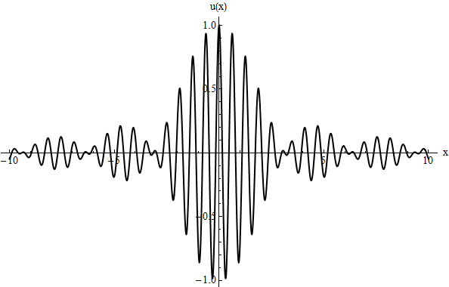

Мал. 1.1. Хвильовий пакет.

Ми бачимо, що вираз для швидкості переміщення площині рівних амплітуд збігається з формулою для групової швидкості. Це є в той же час і швидкість переміщення пакета як цілого.

Необхідно тепер нагадати, що всі отримані до сих пір результати пов'язані з наближенням, яке ми зробили у формулі (1.19), відкинувши в розкладанні члени порядки вище першого, і ще досліджувати, як впливає це наближення на результат.

Якщо друга похідна дорівнює нулю (що має місце при відсутності дисперсії середовища), то результати зберігаються. Якщо ж, не дорівнює нулю,то виявляється наступне своєрідне властивість пакету: пакет не зберігає своєї форми і з плином часу деформується, поступово розпливаючись. Якщо, проте, дисперсія мала, так

щоблизька до нуля, то можна говорити про певну форму пакета і про переміщення його як цілого з груповою швидкістю [1,4,8].

Ми отримали таким чином повний опис нашого хвильового процесу. Підкреслимо тепер наступну його особливість: хоча в формулу пакета (1.31) входить фазовий множник з певними і в дійсності ми маємо справу зі складним процесом, з яким не можна пов'язувати будь-якої однієї певної довжини хвилі. Навпаки, оскільки для утворення пакету необхідна суперпозиція багатьох гармонійних хвиль з безперервно мінливими хвильовими числами, Спектральний аналіз пакету розгорне його з цілу ділянку суцільного спектра. Більш того, виявляється, що для утворення хвильового пакета заданого протягу інтервал суцільного спектра  не може бути менше деякої певної величини.

Знайдемо тепер це дуже важливе для подальшого співвідношення між і [1,6]. Для цього ми розглянемо пакет в який-небудь певний момент часу, наприклад в момент. Форма пакету визначиться тоді множником

,

де =. Цей множник звертається в нуль при. Якщо ми виберемо початок координат в точці осі x, що відповідає головному максимуму (т. Е. В точці, що відповідає), То координати перших мінімумів зліва і праворуч від цього максимуму будуть . Беручи до уваги, що такі максимуми швидко зменшуються за величиною, ми можемо в якості ширини пакета наближено прийняти відрізокміж двома симетричними першими мінімумами. Для них маємо умову

 ,

звідки отримуємо .

Якби ми захотіли визначити протягом пакета точніше і прийняли за його довжину відстань між наступними мінімумами, симетричними відносно початку координат, то ми б отримали і взагалі

 .

До сих пір ми розглядали освіту хвильових груп в одному вимірі, або «лінійних груп», для отримання яких ми складали монохроматичні хвилі з однаково спрямованими векторами . Так як всі попередні міркування справедливі для будь-якої з трьох осей координат, то для утворення просторового пакета з протяжністю по осях координат  і , Повинні бути виконані три умови:

  

Таким чином, ми бачимо, що безмежно протяжної синусоїдальної хвилівідповідає певний (Певна довжина хвилі ). Але якщо хвиля обмежена в просторі, то певне відсутня і неминуче з'являється безперервний спектр довжин хвиль, що має ширину  таку, що ~.

Одним з основних положень квантової механіки є принцип суперпозиції станів. У простій формі принцип суперпозиції станів зводиться до двох тверджень [4-6]:

1. Якщо будь-яка система може перебувати в станах, що описуються хвильовими функціями  і , то вона може перебувати і в станах, які описуються хвильовими функціями, що утворюються з  і  за допомогою лінійного перетворення

 (1.23)

де  і  - будь-які комплексні числа, які не залежать від часу.

1. Якщо хвильову функцію помножити на будь-який не рівне нулю комплексне число, то нова хвильова функція буде відповідати тому ж станом системи.

Суперпозиція станів в квантовій теорії суттєво відрізняється від суперпозиції коливань в класичній фізиці, в якій суперпозиція коливання з самим собою призводить до нового коливання з більшою або меншою амплітудою. Далі, в класичній теорії коливань існує стан спокою, в якому всюди амплітуда коливання дорівнює нулю. У квантовій ж теорії рівність нулю хвильової функції у всіх точках простору відповідає відсутності стану.

Для виконання принципу суперпозиції станів необхідно, щоб рівняння Шредінгера, яким задовольняють хвильові функції, були лінійними. Слід, однак, відзначити, що не всяка лінійна комбінація довільних рішень рівняння Шредінгера для системи, що складається з однакових часток, відображає можливі стани цієї системи. Допустимими хвильовими функціями таких систем є лише ті, які задовольняють необхідним властивостям симетрії.

Можливо, що принцип суперпозиції станів порушується в явищах, що протікають в областях простору, лінійні розміри яких меншесм, де можуть відігравати певну роль нелінійні ефекти. Ми будемо розглядати тільки стану, що задовольняють принципу суперпозиції.

Принцип суперпозиції станів відображає дуже важливу властивість квантових систем, що не має аналога в класичній фізиці. Для ілюстрації цього властивості розглянемо стан, яке зображується хвильової функцією (1.23), де

  .

У станах  і  частинка рухається з певними значеннями імпульсу  і відповідно. У стані ж (1.23) рух частинки не характеризується певним значенням імпульсу, так як це стан не можна зобразити плоскою хвилею з одним значенням хвильового вектора. Новий стан (1.23) є в деякому сенсі проміжним між вихідними станами і . Цей стан тим більше наближається до властивостей одного з вихідних станів, чим більше відносний «вагу» останнього, який, як ми побачимо пізніше, пропорційний відношенню квадратів модулів відповідних коефіцієнтів лінійної суперпозиції. Таким чином, квантова механіка допускає стану, в яких деякі фізичні величини не мають певних значень.

Розглянемо тепер стан вільного руху, яке характеризується хвильової функцією, представленої «хвильовим пакетом»

 (1.24)

т. е. у вигляді сукупності плоских хвиль, хвильові вектори яких спрямовані уздовж осі  і мають значення, що лежать в інтервалі

.

розкладаючи в ряд за ступенями  і ω і обмежуючись лише двома першими членами розкладання



можна перетворити (1.24) до виду



Множник, що стоїть перед швидко осцилюючій функцією

,

можна назвати амплітудою функції.

Ввівши нову змінну ,

вираз для амплітуди можна записати у вигляді

 .

Графік залежності амплітуди від координати  при  зображений на рис.1.2.

Максимальне значення амплітуди, що дорівнює , відповідає значенню . при , де ..., амплітуда звертається в нуль. значенняможна розглядати як просторову протяжність хвильового пакета. чим менше(Розкид значень імпульсів), тим більше просторова протяжність пакета. Враховуючи що, можна перетворити рівністьдо виду

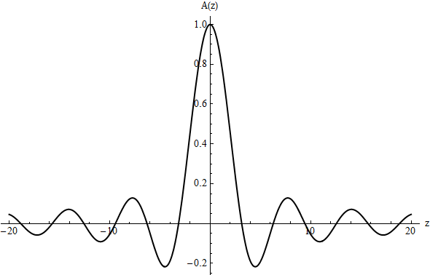

Рис.1.2 Залежність амплітуди хвильового пакета від координати для t = 0.

.

З плином часу середня точка хвильового пакета, відповідна

максимального значення амплітуди, переміщається в просторі зі швидкістю

,

яка називається груповою швидкістю.

Досліджуємо більш докладно нестійкість хвильового пакета в квантовій механіці, або розливанню його згодом [4,7]. Для цього розглянемо хвильовий пакет, сконструйований з плоских хвиль:

 (1.25)

У квантовій механіці плоскі монохроматичні хвилі (хвилі де-Бройля) відповідають вільним частинкам.

У нерелятивістському випадку, який ми і розглядаємо, енергія частинки  пов'язана з імпульсом частинки  співвідношенням

 .

З урахуванням квантовомеханічних зв'язків між корпускулярним і хвильовими властивостями частинок

 і 

отримуємо вираз для частоти

 .

З нього знаходимо фазову швидкість:



Як видно, фазова швидкість залежить від хвильового числа, тобто існує дисперсія. Монохроматичні хвилі з різними довжинами хвиль, з яких складається пакет, будуть поширюватися з різними швидкостями. Внаслідок цього пакет не буде зберігати свою форму.

Нехай в початковий момент часу хвильовий пакет мав вигляд:

.

У математичному сенсі це закон Гаусса без нормувального множника. Пакет має колоколообразну форму. Ширина пакета визначається постійної: Ширина пакета на половині висоти приблизно дорівнює .

Визначимо вид хвильового пакета при t> 0. З рівності

,

яке являє собою розкладання функції в інтеграл Фур'є, за допомогою зворотного перетворення Фур'є знаходимо функцію :



Підставивши в цей вираз явний вид функції  і, використовуючи відому формулу

 (1.26)

отримаємо

 (1.27)

Підставивши (1.27) в (1.25) і знову використовуючи співвідношення (1.26), знаходимо остаточний вираз для залежності форми хвильового пакету від часу [4,8]:

. (1.28)

У квантовій механіці фізичний зміст має не сама хвильова функція, а квадрат її модуля, який пропорційний ймовірності виявлення частинки в заданій точці. Знайдемо квадрат модуля отриманого хвильового пакета.

Для зручності подальшого аналізу перепишемо вираз (1.28) в безрозмірною формі:

,

де  і .

Квадрат модуля отриманого виразу дорівнює

. (1.29)

Знову отримуємо функцію Гаусса. Її ширина визначається виразом і зростає зі зростанням часу, що і описує розширення пакета.

На рис.1.3 показана форма хвильового пакета, що дається виразом (1.29), для кількох моментів часу. Добре видно розливанню пакету з часом.

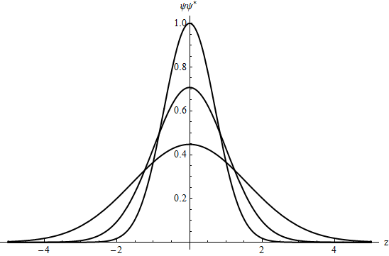

Рис.1.3. Форма хвильового пакета в різні моменти часу.

Як випливає з виразу (1.29), ширина пакета подвоюється за час або, переходячи до розмірним одиницям, за час

.

Це час можна прийняти за час життя хвильового пакета. Як видно, час життя хвильового пакета прямо пропорційно масі відповідної частинки і квадрату її розміру.

Наведемо прості кількісні оцінки часу життя хвильового пакета, що описує різні фізичні об'єкти [1].

Для частинки з масою, розміром 2 мм ,відповідний пакет подвоює свій розмір черезроків. Фактично, він зберігає свою форму весь час. Але для частинки з масою електрона, при  ~см, це «час життя» вже однос. Таким чином,пакет, відповідний електрону, розпливався б миттєво. Це, звичайно, суперечить відомому факту стабільності електрона.

**1.4. Відображення і проходження частинки через потенційний бар'єр**

Розглянемо поведінку частинки на межі двох областей I і II, в кожній з яких потенційна енергія частинки постійна, але ці потенційні енергії розрізняються на кінцеву величину [3-7,10]. Схематизуючи реально зустрічаються умови, ми припустимо, що на кордоні областей I і II потенційна енергія змінюється стрибком, як це показано на рис.1.4. Таке силове поле називають «потенційний бар'єр».

Виберемо систему координат так, щоб вісь  була паралельна напрямку руху частинки. тоді буде функцією тільки.

оператор Лапласа  зведеться при цьому до повної другої похідної

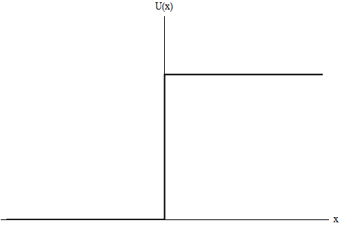

Рис.1.4. Прямокутний потенційний бар'єр.

 і рівняння Шредінгера прийме більш простий вигляд



При цьому потенційна енергія задається умовами:



Для вирішення завдання, взагалі кажучи, слід підставити в рівняння Шредінгера вираз для як функції координат і виконати інтегрування. Але так як при заданих умовах не може бути виражено у вигляді аналітичної функції ,то поступають таким чином. Напишемо рівняння Шредінгера окремо для області I і для області II і знайдемо рішення в обох випадках, т. Е. Функції і . Так як функція повинна бути неперервна в усьому просторі, то необхідно зажадати, щоб на кордоні областей, де відбувається стрибок потенціалу, функції  і  були один одному рівні.

На кордоні областей повинна бути неперервна не тільки сама функція, Але і її перша похідна. Обидва умови - безперервності функції і її першої похідної - дадуть можливість довести рішення задачі до кінця. Отже, напишемо рівняння Шредінгера:

для області I

 (1.30)

для області II

 (1.31)

введемо позначення

 (1.32)



Рівняння (1.27) і (1.28) тепер перепишуть у вигляді

 (1.33)

 (1.34)

Це звичайні диференціальні рівняння з постійними коефіцієнтами. Приватні рішення їх мають вигляд і .

Очевидно, що ці приватні рішення представляють собою плоскі хвилі де-Бройля в області I і в області II. Справді, візьмемо будь-яке з них, наприклад і приєднаємо до нього «монохроматичний» тимчасової множник . Ми отримаємо



Але це і є формула плоскої хвилі, що розповсюджується в позитивному напрямку осі х.

Загальні рішення рівнянь (1.30) і (1.31) такі:

 (1.35)



Розглянемо тепер умови переходу частинки з області I в область II в двох випадках: а) коли повна енергія частинки Е більше її потенційної енергії U в області II і коли .

при  частинка, що підкоряється класичній механіці, обов'язково (інакше кажучи, з достовірністю) перейде з області I в область II. Справді, покладемо, що ця частинка несе електричний заряд і рухається в області I зліва направо. На кордоні I до II вона потрапляє в поле затримує потенціалу U, але так як її повна енергія Е більше U, то частинка долає цю затримує поле і продовжує свій рух в області II зі зменшеною енергією E - U.

Виявляється, що частинка, що підкоряється рівнянню Шредінгера, наприклад електрон, повинна вести себе зовсім інакше. Це випливає вже з наступних якісних міркувань. Рух електрона представляється плоскою хвилею де-Бройля. На кордоні двох областей, де відбувається раптова зміна потенціалу, ця хвиля повинна вести себе так, як веде себе світлова хвиля на кордоні двох областей з різним показником заломлення. Це означає, що на кордоні областей I і II хвиля де-Бройля частиною відбивається, а частиною проходить в область II. Ми можемо також сказати, що переходячи з однієї області в іншу, електрон має певну ймовірність відбитися і певну ймовірність пройти далі в область II.

Знайдемо ці ймовірності. Для цього, перш за все, зауважимо, що приватне рішеннявідповідає хвилі, що йде в напрямку позитивної осі х (зліва направо), т. е. падаючої хвилі, а приватне рішеннявідповідає відбитої хвилі. Те ж саме справедливо для приватних рішень. Беручи до уваги, що в області I поширюються як падаюча, так і відбита хвилі, ми бачимо, що для цієї області має сенс спільне рішення, що складається з двох членів:

 (1.36)

причому  є інтенсивність падаючої хвилі, а  - інтенсивність хвилі відбитої.

В області ж II поширюється тільки проходить хвиля. Тому в (1.35) слід покласти = 0 і тоді

 (1.37)

Покладемо тепер, що амплітуда падаючої хвилі  дорівнює 1, і обчислимо інші дві амплітуди -  і . Для цього нам доведеться скористатися граничними умовами, що складаються в тому, що на кордоні областей не тільки сама функція, але і її перша похідна неперервні. Безперервність першої похідної випливає з таких міркувань. Прийнявши до уваги позначення (1.32), перепишемо обидва рівняння (1.33) і (1.34) у вигляді

 (1.38)

Будемо вважати, що бар'єр має кінцевий розмір і розташований на ділянці осі  від  до . При цьому коефіцієнт в області від  до  безперервно змінюється від  до .

Для цієї області ми маємо, з одного боку,



а, з іншого боку, відповідно до теореми про повну загальну середню,



і

.

Переходячи до межі приотримаємо



Безперервність функції на кордоні обох областей дає умова



або, якщо скористатися (1.35),

. (1.39)

З умови безперервності похідною знаходимо друге співвідношення між коефіцієнтами:

 (1.40)

Вирішуючи рівняння (1.39) і (1.40) щодо і , отримуємо

 ,  .

Тепер ми можемо, користуючись аналогією з оптикою, визначити коефіцієнт відбиття і коефіцієнт прозорості . Коефіцієнт відбиття дорівнює відношенню квадратів амплітуд відбитої і падаючої хвиль або, приймаючи до уваги, що амплітуда падаючої хвилі, за умовою, дорівнює 1:

 (1.41)

коефіцієнт прозорості дорівнює відношенню проходить потоку частинок до падаючого. При обчисленні коефіцієнта прозорості потрібно помножити відношення квадратів амплітуд проходить і падаючої хвиль на ставлення швидкостей частинок в тій і іншій областях з наступних причин.

Уявімо собі циліндр з основою, рівним 1 см2, і висотою, яка дорівнює швидкості частинок. Якщо щільність частинок в цьому циліндрі дорівнює, То повне число частинок в ньому є, і всі ці частинки проходять через підставу циліндра в 1 секунду. Отже, потік частинок дорівнює, а, отже, коефіцієнт прозорості



Але щільність частинок пропорційна квадрату амплітуди хвилі де-Бройля, а відношення швидкостей



або, враховуючи зв'язок довжини хвилі з хвильовим числом,



Тому маємо остаточно



і, підставляючи отримане раніше вираз для , Знаходимо:



коефіцієнти і  ми можемо витлумачити з корпускулярної точки зору наступним чином:  представляє ймовірність частці випробувати відображення на кордоні областей, a  - ймовірність пройти в область II або, як прийнято говорити, ймовірність подолати потенційний бар'єр.

Складаючи (1.34) і (1.35), знаходимо, Що і слід було очікувати на підставі теореми додавання ймовірностей, так як можна з достовірністю стверджувати, що на кордоні областей частинка яких відіб'ється, або пройде далі.

Використовуючи зв'язок між хвильовими числами і енергією

 ,  ,

запишемо вирази для коефіцієнтів відбиття і пропускання як функцій від відносини потенційної і повної енергій:

;



при  по класичній механіці перехід з області I в область II неможливий, так як при цьому умови кінетична енергія частинки в область II повинна була б стати негативною, а швидкість - уявної.

Обчислимо коефіцієнт відображення R для цього випадку, користуючись квантовою механікою. Перш за все слід звернути увагу на те, що при Е <U величина стає чисто уявною:

**

де . При обчисленні R за формулою (1.41) зведення в квадрат слід замінити перемножением комплексно сполучених величин RR *, або, що те ж, відшукання квадрата модуля:

  .

Графіки залежностей коефіцієнтів відображення і проходження частинки крізь бар'єр представлені на рис.1.5.

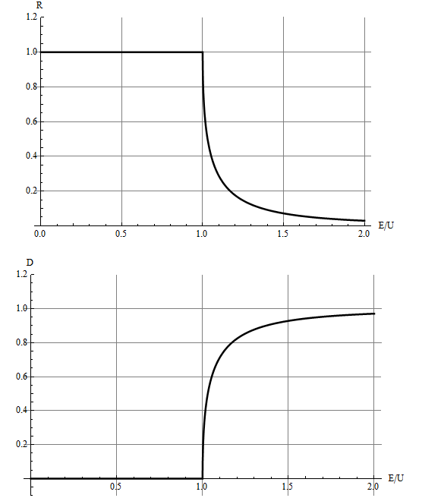

Рис.1.5. Залежності коефіцієнтів відбиття і проходження частинки крізь потенційний бар'єр від енергії частинки.

Отже, при Е <U коефіцієнт відбиття дорівнює 1, т. Е. Віддзеркалення є повним. Як видно, цей результат цілком відповідає очікуваному. Однак несподіваним є те, що хоча відображення і повне, - є певна ймовірність знайти частинку в області II.

Іншими словами, відображення не обов'язково відбувається на самому кордоні областей, але деякі частинки заходять в область II з тим, щоб потім повернутися в область I. Справді, так як при Е <U коефіцієнт стає чисто уявним і рівним, то рішення рівняння Шредінгера для області II набуває вигляду

 .

Ймовірність знайти частинку на одиниці довжини буде тому



Це означає, що є цілком певна ймовірність знайти частинку в області II. Правда, ця ймовірність експоненціально убуває зі збільшенням х. але вона відмінна від нуля: мікроскопічні частинки можуть проникати в області, «заборонені» для частинок макроскопічних.

Тлумачення отриманих результатів з хвильової точки зору не становить труднощів, так як випадок Е <U аналогічний нагоди повного внутрішнього відображення в оптиці. З точки зору геометричної оптики, при переході світла з більш щільною середовища в менш щільну, коли кут падіння більше критичного, світло не може проникнути в менш щільне середовище. Однак хвильова оптика показує, і досвід підтверджує, що в дійсності в цій менш щільному середовищі, навіть і при кутах падіння, великих критичного, є хвильове поле з експоненціально спадною амплітудою. При цьому спадання амплітуди приблизно визначається множником, А спадання інтенсивності - множником  - закон, абсолютно аналогічний закону убування щільності ймовірності  для E <U.

Обчислення показує, що, незважаючи на проникнення світла в другу середу, середнє значення складової вектора Умова - Пойнтінга

(Потік енергії), нормальної до поверхні розділу, за досить великий проміжок часу дорівнює нулю. Це означає, що рухи енергії, односторонньо направленого з першої середовища в другу, немає.

Детальний аналіз цього випадку, виконаний А. А. Ейхенвальда, показав, що при повному внутрішньому відбитті лінії вектора Умова - Пойнтінга виявляються кривими. Вони заходять в другу середу і знову виходять в першу. Відображення продовжує залишатися повним, незважаючи па встановлення поля в другому середовищі. Відповідно до цього і в нашому випадку коефіцієнт відбиття дорівнює 1, а коефіцієнт пропускання дорівнює нулю: частинки «заходять» в область II, проникають на деяку відстань і знову повертаються в область I.

Якщо, таким чином, хвильове тлумачення проникнення в «заборонену» область виявляється дуже простим, то з корпускулярної точки зору це явище представляється на перший погляд незрозумілих. Справді, якщо є трохи рівна нулю ймовірність знайти частинку праворуч від бар'єру, то значить, її там можна виявити. З точки зору класичної механіки виявити частинку в області, де Е <U, як уже говорили- неможливо, так як проходження частинки з області I в область II при Е <U було б пов'язано з порушенням закону збереження енергії.

У квантовій механіці, проте, немає ніякого парадоксу в тому, що частинку можна виявити в області, де E <U. По-перше, необхідно враховувати, що для мікроскопічних часток, в силу співвідношень невизначеності, одночасні точні значення і  неможливі. Тому не має сенсу говорити про одночасні певних значеннях потенційної (функція) І кінетичної (функція ) Енергії.

Далі, треба визначити, що означає знайти частинку праворуч від бар'єру? Для цього, очевидно, треба виміряти її координату х. Виявляється, що не всякий спосіб вимірювання координати придатний в разі E <U, а якщо він придатний, то частинка отримує з боку вимірювального приладу таку додаткову порцію енергії, що закон збереження енергії виявляється непошкодженими.

Розглянемо цей аналіз більш детально. Нехай нам вдалося виміряти координату частинки наближено, але так, що виявилося, що частинка перебуває десь праворуч від бар'єру в межах відрізка, рівного. В такому випадку координата частинки вже не буде абсолютно невизначена, але буде нам відома з неточністю. При цьому імпульс повинен придбати невизначеність



Звідки може виникнути цей додатковий імпульс ? Щоб з упевненістю стверджувати, що частинка перебуває справа, а не зліва від бар'єра, роздільна здатність оптичного приладу, за допомогою якого проводиться визначення координати частинки, повинна бути досить висока. А для цього, як відомо з оптики, довжина хвилі світла, що застосовується для освітлення частинки, повинна бути відповідно мала. Але в такому випадку частинка при розсіюванні світла отримує Комптонівське імпульс віддачі, який і створює невизначеність імпульсу.

невизначеності імпульсу відповідає невизначеність енергії . оцінимо її величину. Так як ймовірність знаходження частинки за бар'єром убуває зі збільшенням х експоненціально, то має сенс шукати частинку на таких відстанях від бар'єру, для яких показник ступеня в експоненті порядку 1, т. Е.

 ,

звідки



Таким чином, невизначеність імпульсу буде

,

а отже, і поготів

.

Тому



і



Отже, додаткова енергія, яку отримує частинка при вимірюванні координати, більше різниці між потенційною і кінетичної енергіями, а тому можливість виявлення частинки праворуч від бар'єру не суперечить закону збереження енергії.

**Глава 2. Чисельне рішення повного рівняння Шредінгера.**

**2.1. Подання рівняння Шредінгера у вигляді, зручному для чисельного рішення.**

Повний рівняння Шредінгера (або рівняння Шредінгера, залежне від часу) має форму:



де -час і -мнімая одиниця. В одновимірному випадку воно може бути записано як



де  функція  і .

Це рівняння зручно записати у формі

 ,

де оператор Гамільтона визначається як



Останнє рівняння має форму диференціального рівняння першого порядку за часом, яке легко вирішується, якщо - число або функція, але завдання ускладнюється тим, що - оператор. Якщо це не брати до уваги, то формально можна записати рішення у вигляді [5, 11,16,17]



де - хвильова функція при 

Для того щоб визначити дію оператора на функцію , Скористаємося розкладанням Тейлора

 (2.1)

де означає, що оператор  застосовується раз послідовно. Труднощі виникають, коли ми починаємо обчислювати складовіі більш високих ступенів. Зокрема



Так як оператори  і  НЕ комутують, то вираз можна спростити, і воно набуває складний вид.

Необхідно використовувати чисельні методи рішення. Запишемо формальне рішення рівняння Шредінгера для дуже маленького інтервалу часу:

 (2.2)

Сенс такого підходу в тому, що мала величина  дозволяє знехтувати членами, що містять  і вище в розкладанні (2.1).

Тоді рішення набуває вигляду:



Тут і надалі будемо вважати, що обрана така система одиниць, в якій і .

Як завжди, шукаємо рішення в дискретних точках осі і , Для чого розбиваємо їх на ділянки, шириною і . величина називається просторовим кроком, - тимчасовим, при цьому значення функції утворює двомірний масив 

Скористаємося центральної апроксімацією для другої похідної [18, 20]



З урахуванням цього можна записати разностну схему, яка за відомим значенням функції в якийсь момент часу дозволяє обчислити функцію для наступного моменту часу 

 (2.3)

Однак, як виявилося, такий підхід має два недоліки.

По-перше, схема нестійка, тобто помилки, що виникають на якомусь етапі (а вони завжди присутні, хоча-б за рахунок округлення чисел на попередніх кроках) зростають на наступному кроці [17]. У міру зростання числа кроків, рішення необмежено зростає. Це і є нестійкість схеми. Схему можна зробити стійкою, переписавши рівняння (2.2) у вигляді [11, 16, 17]



Різницева схема для цього рівняння має вигляд:

(2.4)

При цьому завдання істотно ускладнюється в обчислювальному сенсі, тому що схема (2.4) є неявної, тобто ми не можемо просто обчислити значення на кроці через значення функції на кроці , Як в явній схемі. Замість цього ми повинні записати рівняння (2.4), в кожній точці осі (Дискретних), отримати систему алгебраїчних рівнянь і знайти функцію  у всіх точках в момент часу , Як рішення цієї системи.

Існує другий недолік розглянутої схеми. Хвильова функція повинна бути нормована. Це означає, щоповинен залишатися рівним одиниці весь час. Це властивість рівняння Шредінгера називається унітарність, тому чисельне рішення рівняння Шредінгера має зберігати унітарність. Однак виявляється, що ні схема (2.3), ні схема (2.4) цією властивістю не володіє [11,16,17].

Збереження унітарності можна домогтися, записавши експоненту в наступному вигляді [17]:

 (2.5)

З огляду на це ми можемо висловити хвильову функцію в момент часу через хвильову функцію в момент часу :



Останній вираз можна переписати у формі



Підставляючи явне вираз для гамільтоніана, і замінюючи похідні різницевими апроксимаціями, отримаємо (з урахуванням того, що):

 (2.6)

де для зручності ми позначимо.

Отримана система рівнянь не може бути переписана в такому вигляді, щоб висловити  тільки через . Тому необхідно записати повну систему рівнянь для всього набору дискретних точок осі х. Складність полягає в тому, що виходить дуже велика система. Так для типового числа точок вздовж осі, Розмірність матриці виходить і цю систему необхідно вирішувати на кожному кроці за часом. Витрати часу стають неприйнятно великими.

**2.2 Алгоритм чисельного рішення рівняння Шредінгера**

Існує інший підхід до вирішення такої системи, відомий як метод Кранка-Ніколсона [16-20]. Введемо скорочення позначення для правої частини виразу (2.6):

 (2.7)

Тоді (2.6) можна переписати в наступному вигляді

 (2.8)

Для обчислень було б дуже зручно, якби ми могли записати, Як функцію відтобто якби ми могли записати рівність:

. (2.9)

Така форма запису дозволяє обчислити безпосередньо через . Таким чином, значення хвильової функції в даний момент часу в будь-якій точці осіобчислювалося б через значення хвильової функції в сусідній точці в той же момент часу. Пройшовши послідовно по всіх вузлових точках осі, Ми отримаємо рішення для даного моменту часу на всьому заданому відрізку осі. Це значно легше, ніж вирішувати повну систему рівнянь.

Підставляючи (2.9) в (2.8) після деяких алгебраїчних перетворень, можна отримати явний вигляд функції і :

 (2.10)

,

де 

Видно, що функції і  в точці  виражаються через ці ж функції в сусідній точці  в той же момент часу.

Будемо вважати, що частинка рухається в обмеженій області осі і хвильова функція задовольняє на кордонах нульовим граничним умовам:

,



де  - номер першої точки (ліва межа),  - номер останньої точки (права межа).

Для знаходження значень функцій  і  на лівій межі відрізка осі  скористаємося граничною умовою.

Запишемо співвідношення (2.8) і (2.9) для :



.

Підставляючи другий вираз в перше і враховуючи, що відповідно до граничній умові , Отримаємо;



Щоб останню рівність виконувалося при всіх значеннях , Вираження в квадратних дужках повинні бути рівні нулю. Звідси отримуємо:

 (2.11)

У початковий момент часу при  значення  може бути обчислено з початкової хвильової функцією , Яка вважається заданою, як початкова умова:

.

Це, згідно (2.11), дає величину. величина також легко обчислюється по заданому потенціалу і .

Якщо ми знаємо величини  і , То можемо використовувати (2.10), щоб отримати і і т.д. для всіх точок вздовж осі  від  до і таким чином отримати значення функцій  і  в початковий момент часу  .

Тепер розглянемо гранична умова на правій межі, де 

Перетворимо вираз (2.9) до вигляду

 (2.12)

На правій межі відрізка, при, Хвильова функція дорівнює 0. Тому ми отримуємо

 (2.13)

так як для всіх 

Таким чином, ми отримуємо значення, Тобто величину хвильової функції на наступному часовому кроці в першій точці зліва від правої межі. Потім, за допомогою співвідношення (2.12), ми обчислюємо хвильову функцію в точкахі т.д. у міру проходження осі від великих  до менших.

З урахуванням усього вищевикладеного, алгоритм вирішення може бути сформульовано таким чином.

1. Ми починаємо із заданою початковою хвильової функції .
2. обчислюємо  і  відповідно до виражень



.

1. проходимо вісь від  до , Обчислюючи функції і  за формулами:







1. Знаходимо значення хвильової функції в точці  на наступному часовому кроці:



1. проходимо вісь  в зворотному напрямку від  до  і обчислюємо , Використовуючи вираз



Цим завершується операція знаходження хвильової функції у всіх точках при (На першому кроці за часом).

1. Повертаємося до пункту 2, збільшуємо тимчасової індекс на одиницю і повторюємо цикл. Знаходимо хвильову функцію на наступному часовому кроці і т.д.

**Глава 3. Дослідження руху хвильового пакета за допомогою чисельного рішення рівняння Шредінгера.**

**3.1. Дослідження розливання нерухомого хвильового пакета.**

Виберемо початкову хвильову функцію у вигляді кривою Гаусса тобто

 (3.1)

де  нормувальна постійна, **-** стандартне відхилення, - середнє значення величини х.

Фізично це означає, що частинка локалізована в області розміром приблизно , Навколо середнього значення .

Така функція відповідає нерухомою частці в тому сенсі, що з плином часу, середнє значення хвильової функції не змінюється.

Досліджуємо, як буде змінюватися з часом така хвильова функція. Для цього необхідно вирішити рівняння Шредінгера

 ,

де 

з початковою умовою.

покладемо ,, .

Для чисельного рішення рівняння Шредінгера була написана програма в середовищі MATLAB [12-15] gauss, що реалізує розглянутий вище алгоритм Кранка-Ніколсона. Лістинг програми наведено у Додатку 1.

Розглянемо коротко структуру програми.

У першому блоці програми проводиться завдання параметрів різницевої схеми - довжини відрізка осі , На якому шукається рішення, величина кроків за часом і осі. Для них були обрані наступні значення: і .

У другому блоці проводиться створення допоміжних змінних, необхідних для роботи різницевої схеми.

У третьому блоці знаходиться схема методу Кранка-Ніколсона.

У четвертому блоці проводиться висновок результатів розрахунку, яким є графік щільності ймовірності.

У підпрограмі form (x) задається початкова хвильова функція.

Результатом роботи програми є побудова графіка щільності ймовірності в момент часу, Який є вхідним аргументом програми.

За допомогою цієї програми була розрахована форма щільності ймовірності для різних моментів часу. Результати наведені на рис.3.1. Щільність імовірності не нормувалося, оскільки нас цікавить тільки зміна форми хвильового пакету, а не абсолютні значення ймовірностей.

З рис.3.1 видно, що ширина функції щільності ймовірності збільшується з плином часу. Кажуть, що відбувається розпливанню пакета.

Як було показано в розділі 1.3, ширина функції розподілу повинна змінюватися з часом за законом

 (3.2)

Для перевірки цієї залежності був побудований графік залежності квадрата ширини пакета від квадрата часу. Як ширини пакета бралася його ширина на половині висоти. Результати обчислювального експерименту наведені на рис.3.2.

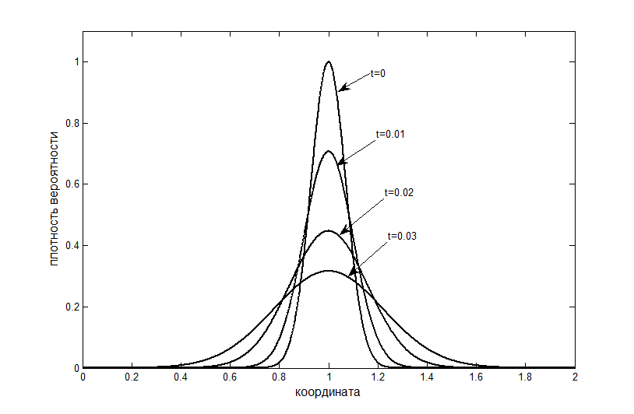

Рис.3.1. Щільність ймовірності для нерухомої частинки в

різні моменти часу

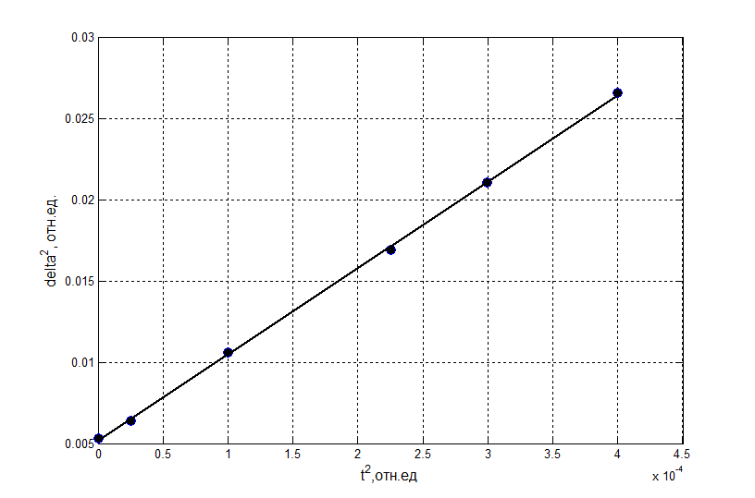

Рис.3.2. Залежність квадрата ширини пакета від квадрата часу.

З малюнка видно, що експериментальні точки добре лягають на пряму лінію. З цього випливає, що ширина пакета і квадрат часу зв'язані лінійною залежністю, тобто підтверджується справедливість виразу (3.2).

**3.2. Дослідження руху вільного хвильового пакета**

У попередньому розділі досліджувалася динаміка нерухомого хвильового пакета, центр якого не зміщується, а відбувається лише розширення пакета. Такий пакет описує нерухому частинку.

При русі мікрочастинки відбувається перерозподіл щільності ймовірності в просторі. Імовірність як би перетікає з одних місць в інші. Рух частинок в просторі характеризується за допомогою спеціальної величини - щільності потоку ймовірності [3-6]:



Її фізичний зміст полягає в тому, що спад ймовірності знаходження частинки в обсязі  дорівнює потоку вектора  через поверхню, що обмежує обсяг:

.

Звідси, зокрема, випливає, що модуль вектора  визначає ймовірність проходження частинкою одиничної по площі майданчика, поставленої перпендикулярно . Таким чином, цей вектор містить безпосередню інформацію про рух частинки.

Нехай хвильова функція частинки є комплексною. В цьому випадку вона може бути записана у вигляді



де  і дійсний функції координат і часу. Вектор щільності потоку ймовірності для такої хвильової функції буде дорівнює

.

Звідси випливає, що рухаються частинки повинні описуватися тільки комплексними хвильовими функціями. У нашому випадку нерухомої частинки, розглянутому вище, її хвильова функція була дійсною, що і забезпечило її нерухомість.

Щоб отримати рухається пакет, необхідно сформувати його з хвиль. Процес формування такого пакету ілюструється на рис.3.3.

У верхньому рядку малюнка представлена ​​дійсна частина хвильової функції, яка представляє собою нескінченну хвилю. величина взята рівною 100. Ця функція описує вільну частинку, про становище якої на осі  нічого не відомо.



У другому рядку наведено графік модулирующей функції, яка представляє собою криву Гаусса:

 .

Значення параметрів обрані таким чином: , , .

Твір цієї функції на нескінченну хвилю дає групу хвиль, обмежену в просторі. Що огинає цієї групи задається модулирующей функцією. Така група хвиль називається хвильовим пакетом:

 (3.3)

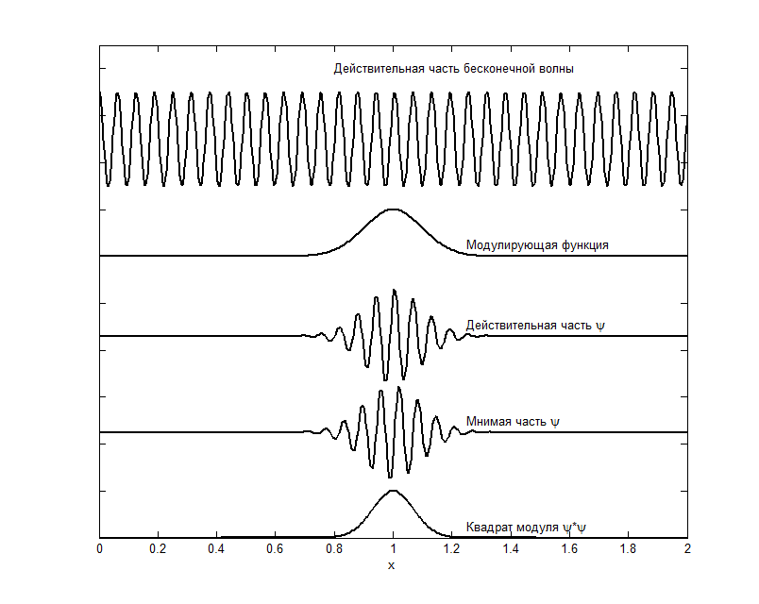

Рис.3.3. Формування хвильового пакета

У наступних двох рядках графіка наведена дійсна і уявна частина цього пакету:





В останньому рядку наведено квадрат модуля хвильової функції:



За формою він збігається з пакетом для нерухомої частинки, але з часом повинен переміщатися уздовж осі x.

Програма побудови рис. 3.3 приведена в Додатку 2.

Переконаємося в тому, що початкова хвильова функція виду (3.3) приводить до утворення рухомого хвильового пакета, який відповідає рухається квантовомеханічною частці. Для цього вирішимо повне рівняння Шредінгера з початковою умовою



для кількох моментів часу.

Для вирішення рівняння використовувалася описана вище програма **gauss**. Параметри початкового умови були обрані наступними:, , , . Результати обчислень наведені на рис.3.4.

Як видно з малюнка, хвильової пакет дійсно рухається уздовж осі , Зберігаючи деякий час свою форму. На цьому відрізку часу і можливо опис руху квантово-механічної частинки за допомогою хвильового пакету.

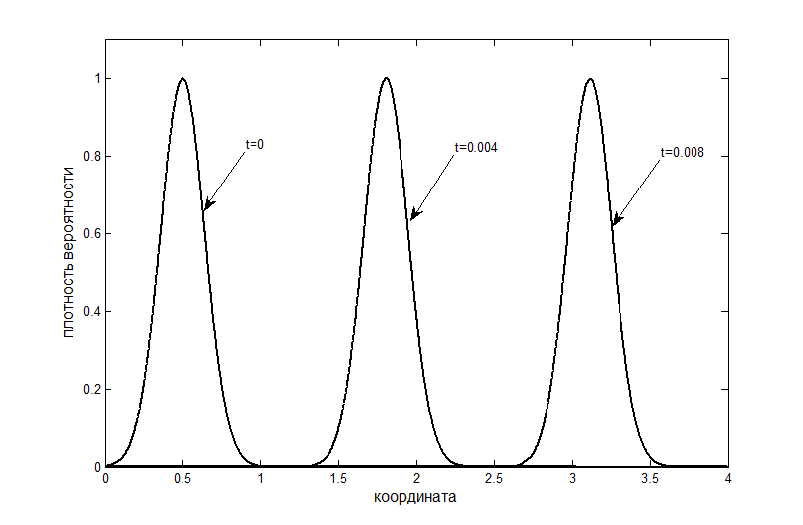

Рис.3.4. Хвильовий пакет в різні моменти часу.

Швидкість пакета можна визначити наступним чином. У квантовій механіці імпульс частинки пов'язаний з хвильовим числом співвідношенням

.

Звідси знаходимо

 .

З урахуванням того, що в обраній нами системі одиниць  і , Остаточно отримуємо

 (3.3)

Для визначення швидкості хвильового пакета необхідно виміряти залежність положення максимуму пакета від часу.

Результати таких вимірювань для двох хвильових пакетів з хвильовими числами і наведені на рис.3.5. Дані отримані за допомогою програми gauss.

Видно, що експериментальні точки добре лягають на пряму лінію. Це свідчить про те, що пакет поширюється з постійною швидкістю.

Згідно зі слів 3.3 ця швидкість повинна бути дорівнює хвильовому числу.

На рис.3.5 представлені дві прямі і . Видно, що експериментальні результати добре узгоджуються з теоретичною залежністю (3.3).

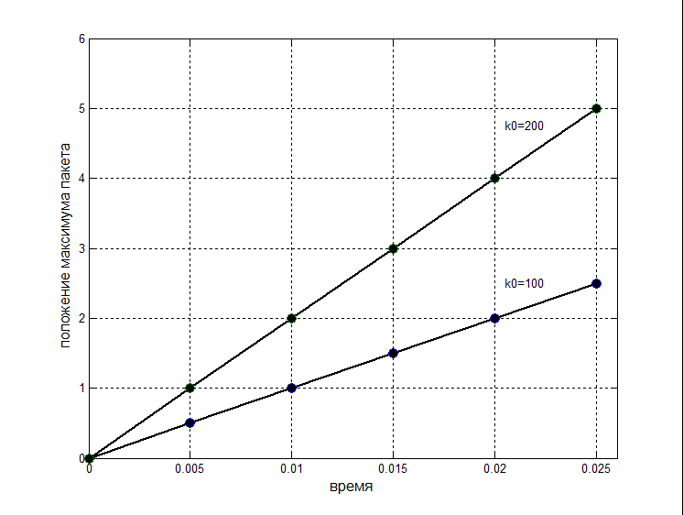

Рис.3.5. Графік залежності положення пакету від часу при різних значеннях швидкості.

**3.3. Дослідження проходження хвильового пакета через потенційний бар'єр.**

У розділі 1 було розглянуто проходження частинки крізь потенційний бар'єр для стаціонарного випадку. При цьому були отримані вирази для коефіцієнтів відбиття і проходження D:

 (3.4)

 (3.5)

На рис.1.5 були приведені графіки цих залежностей.

Оскільки вони отримані за допомогою стаціонарного рішення рівняння Шредінгера, то природно від часу вони не залежать.

Використовуючи раніше розглянуте подання частинки за допомогою хвильового пакета і, розраховуючи рух цього пакета відповідно до повного рівняння Шредінгера, можна проїхати динаміку взаємодії окремої частинки з потенційним бар'єром.

Для розрахунку взаємодії частинки з прямокутним потенціальним бар'єром була написана програма gausst. Вона відрізняється від раніше розглянутої програми gauss тим, що в неї введено потенціал прямокутної форми, в якому знаходиться частинка. Чисельне рішення рівняння Шредінгера як і раніше відбувається згідно з алгоритмом Кранка-Ніколсона. Лістинг програми наведено у Додатку 3.

Спочатку було досліджено взаємодію з бар'єром частинки, енергія якої на 10% більше висоти бар'єру, тобто

. (3.6)

Початкова хвильова функція задавалася виразом

,

де , , , . Як було з'ясовано раніше, така хвильова функція описує частинку з розміром порядку 0.2 одиниць, що знаходиться в початковий момент часу в точці і рухому потім в позитивному напрямку осі зі швидкістю одиниць. Енергія частинки визначається виразом



і в системі одиниць, в якій і , дорівнює  одиниць.

З умови (3.6) знаходимо необхідну висоту бар'єру:

.

Результати розрахунку, тобто форма щільності ймовірності для частинки в різні моменти часу, представлені на рис.3.6.

На наведених малюнках видно, як частинка підходить до бар'єра, який розташований в точці , І починається формування відбитого і минулого пакета. Відображена частина пакета складається з частиною пакета ще не пройшов бар'єр і за рахунок цього виникає інтерференція між ними. При цьому на пакеті виникає безліч гострих максимумів і мінімумів.

Після формування відбитого і минулого пакетів інтерференція припиняється, і минулий пакет йде вправо, в область всередині бар'єру, а відбитий пакет повертається назад. Причому швидкість минулого пакету значно менше швидкості відбитого, так як його

кінетична енергія рівна

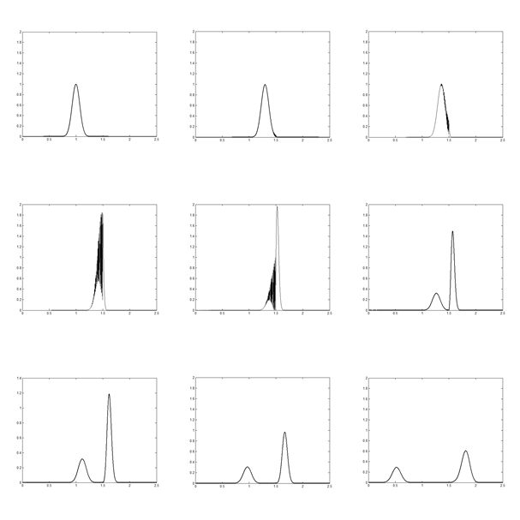

Рис.3.6. Взаємодія частинки з потенційним бар'єром для випадку.



мала в порівнянні з кінетичної енергією  відбитого пакета.

Так як площа під графіком щільності ймовірності для пакета дорівнює ймовірності виявлення частинки в цій області, то площа для пакету, що проходить пропорційна ймовірності проходження частинки, а площа відбитого пакета пропорційна ймовірності відображення.

Згідно рис.1.5 для стаціонарного випадку при коефіцієнт проходження дорівнює 0,7. Тоді коефіцієнт відбиття дорівнює 0,3. Таким чином, площа під обвідної минулого пакета повинна відноситься до площі відбитого пакета, як 0,7 до 0,3, тобто площа під минулим пакетом повинна бути приблизно в 2.3 рази більше площі під відбитим пакетом. Як видно з малюнка, це співвідношення приблизно виконується.

На наступному малюнку (рис.3.7) показано взаємодію частинки з потенційним бар'єром для випадку, коли енергія бар'єру на 1% більше енергії частинки.

Згідно, класичної механіки в цьому випадку частинка взагалі не може проникнути в область бар'єру. Для стаціонарного випадку в квантовій механіці коефіцієнт відображення теж дорівнює 1, хоча хвильова функція може частинково заходити в область бар'єру, де експоненціально убуває (детально ця ситуація обговорена в розділі 1).

Як видно з рис.3.7 для нашої динамічної моделі, частинка практично повністю заходить в область бар'єру, але далі не поширюється, і з плином часу пакет розпливається.

Взаємодія ж проходить і відбитої хвилі і освіту відбитого пакета відбувається так само, як і в попередньому випадку.

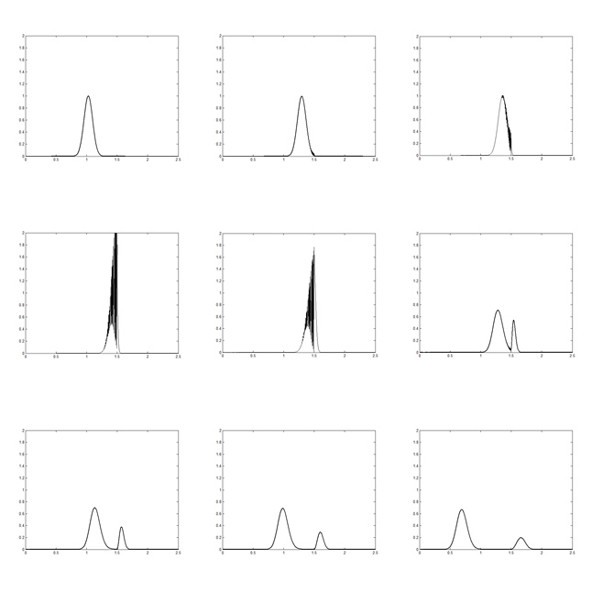

Рис.3.7. Взаємодія частинки з потенційним бар'єром для випадку

Фактично коефіцієнт проходження стає функцією часу.

Таким чином, уявлення частинки у вигляді пакету кінцевої ширини дозволяє досліджувати динаміку взаємодії окремої квантовомеханічною частинки з бар'єром, на відміну від стаціонарного випадку, коли частинки описуються нескінченними хвилями.

**Висновок**

1. Проведено огляд літератури про подання частинки в квантовій механіці за допомогою хвильового пакета.
2. На основі відомого алгоритму написана програма в середовищі комп'ютерної математики MATLAB для чисельного рішення повного рівняння Шредінгера в заданому потенційному полі.
3. Досліджено динаміку розпливання нерухомого хвильового пакета.

Показано, що ширина пакета зростає з часом за законом

,

де  і  - постійні величини.

1. Методом обчислювального експерименту виміряна швидкість руху хвильового пакета. Показано, що вона прямо пропорційна хвильовому числу хвилі, модуляцією якої отримано пакет.
2. Досліджено процес руху пакета в потенційному полі типу прямокутний потенційний бар'єр. Продемонстровано освіту минулого і відбитого пакетів, а також процеси інтерференції відбитого і падаючого пакетів.
3. Показано, що частинка може проникати в заборонену з точки зору класичної механіки область бар'єру на глибину близько свого розміру.
4. Отримані результати можуть бути використані в курсах: «Квантова механіка» і «ЕОМ-експеримент», які читаються на кафедрі фізики і хімії.

**Список використаних джерел**

1. Шпольський, Е. В. Атомна фізика, т. 1. Введення в атомну фізику: навч. посібник / Е. В. Шпольський. - М.: Наука, 1974. - 575с.
2. Шпольський, Е. В. Атомна фізика, т. 2. Основи квантової механіки і будова електронної оболонки атома: навч. посібник / Е. В. Шпольський. - М.: Наука, 1974. - 447с.
3. Ярів, А. Введення в теорію і додатки квантової механіки / А. Ярів. - М.: Мир, 1984. - 350С.
4. Давидов, А. С. Квантова механіка: підручник / А. С. Давидов. - М.: Наука, 1973. - 699с.
5. Балашов, В. В. Курс квантової механіки / В. В. Балашов, В. К. Долинов. - М.: Изд-во Моск. ун-ту, 1982. - 280 с.
6. Блохинцев, Д. І. Основи квантової механіки: навч. посібник / Д. І. Блохтнцев. - М.: Вища школа, 1963. - 620С.
7. Карлов, Н. В. Початкові глави квантової механіки / Н. В. Карлов, Н. А. Кириченко М .: ФИЗМАТЛИТ, 2004. - 360 с.
8. Месія, А. Квантова механіка. Т.1. / А. Месії. - М.: Наука, 1978. - 480 с.
9. Месія, А. Квантова механіка. Т.2. / А. Месії. - М.: Наука, 1978. - 584 с.
10. Абаренков, І. В. Найпростіші моделі в квантовій механіці / І. В. Абаренков, С. Н. Загуляєв. - СПб. : Изд-во С.-Петерб. Ун-ту, 2004. - 128 с.
11. Гулд, Х. Комп'ютерне моделювання у фізиці т.2 / Х. Гулд, Я. Тобочнік. - М.: Мир, 1990. - 400 с.
12. Ануфрієв, І. Є. MATLAB-7 / І. Є. Ануфрієв, О. Б. Смирнов, Є. М. Смирнова. - СПб. : БХВ - Петербург, 2005. - 1104 с.
13. Хант, Б. Р. MATLAB R-2007 з нуля / Б. Р. Хант, Р. Л. Ліпсман, Д. М. Розенберг. - М.: Кращі книги, 2008. -352с.
14. Половко, А. М. MATLAB для студента / А. М. Половко, П. Н. Бутусов. - СПб. : БХВ-Петербург, 2005. - 320 с.
15. Лазарєв, Ю. Ф. Почала програмування в середовищі Matlab: навч. посібник / Ю. Ф. Лазарєв. - К.: НТУУ «КПІ», 2003. - 424 с.
16. Kinzel, W. Physics by Computer / W. Kinzel, G. Reents. - Springer-Verlag, Berlin, 1998. - 289 p.
17. Giordano, N. Computational physics / N. Giordano. - Prentice Hall, 1997- 419 p.
18. Каліткін, Н. Н. Чисельні методи: [В 2 кн.] Кн.1. Чисельний аналіз / Н. Н. Каліткін, Е. А. Альшіна. - М.: Видавничий центр «Академія», 2013. - 304 с.
19. Каліткін, Н. Н. Корякін П.В. Чисельні методи: [В 2 кн.] Кн.2. Методи математичної фізики / Н. Н. Каліткін, П. В. Корякін. - М.: Видавничий центр «Академія», 2013. - 304 с.
20. Залізняк, В. Є. Основи обчислювальної фізики. Частина 1. Введення в кінцево-різницеві методи / В. Є. Залізняк. - М.: Техносфера, 2008. - 224 с.

**Доповнення 1**

Програма розрахунку динаміки хвильового пакета для нерухомої частинки

function gauss (t)

% Розпливання нерухомого пакета.

% Початкова хвильова функція задається кривою Гаусса. На основі

% Чисельного рішення повного рівняння Шредінгера будується графік

% Форми пакета (щільності ймовірності) в момент часу t.

% Час до декількох сотих.

% Завдання параметрів різницевої схеми ________________________________

distance = 2;% Довжина відрізка

h = 0.001; % Просторовий крок

tau = 10 ^ -5; % Тимчасової крок

M = distance / h;% Число просторових кроків

time = t / tau;% Число кроків за часом

% Створення допоміжних змінних __________________________________

x = h: h: distance;% Створення масиву х

lambda = 2 * h ^ 2 / tau;% Допоміжна постійна

upresent = form (x);% Початкове значення масиву upresent

% Plot (x, abs (upresent). ^ 2)% графік початкової щільності ймовірності

hold on

% Разностная схема методу Кранка-Нікольсона ______________________________

for n = 1: time % Початок циклу за часом

omega (1) = - upresent (2) + (2 * 1i * lambda + 2) * upresent (1);

f (1) = omega (1);

e (1) = 2-2 * lambda * 1i;

for j = 2: M-1% Цикл методу Кранка-Нікольсона. прямий хід

omega (j) = - upresent (j + 1) + (2 * 1i * lambda + 2) * upresent (j) -upresent (j-1);

e (j) = 2-2 * lambda * 1i-1 / e (j-1);

f (j) = omega (j) + f (j-1) / e (j-1);

end

unew (M) = 0;

unew (M-1) = - f (M-1) / e (M-1);

for m = M-2: -1: 1% Зворотний хід методу Кранка-Нікольсона

unew (m) = (unew (m + 1) -f (m)) / e (m);

end

upresent = unew;

end% Кінець циклу за часом

% Висновок результатів розрахунку ______________________________________________

plot (x, abs (unew). ^ 2,'K','LineWidth', 1.5)% Графік щільності ймовірності

% Xlim ([0.8,1.2])% звуження діапазону графіка для більш точного вимірювання

% ширини

xlabel ('Координата','FontSize', 12)% Форматування графіка

ylabel ('Щільність ймовірності','FontSize', 12)

ylim ([0,1.1])

hold off

% Завдання початкової хвильової функції _______________________________________

function y = form (x)% Початкова хвильова функція

sigma = 0.1;

y = exp (- (x-1). ^ 2 / (2 * sigma ^ 2));

**Додаток 2**

Програма створення малюнка «Формування хвильового пакета»

function wave_packet

% Створення малюнка "Формування хвильового пакета"

fplot ('Cos (100 * x) +8.5', [0,2])% Графік дійсної частини нескінченної хвилі

hold on % Утримання осей

fplot ('Exp (- (x-1). ^ 2 / (2 * 0.1 ^ 2)) + 6', [0,2])% Графік модулирующей функції

fplot (@realform, [0,2])% Графік дійсної частини

fplot (@imagform, [0,2])% Графік мнимої частини

fplot (@absform, [0,2])% Графік квадрата модуля

set (findobj ('Type','Line'),...% Знаходження об'єктів типу line

'LineWidth', 2,... % Завдання товщини лінії

'Color','K') % Завдання товщини лінії

set (gca,'YTickLabel', {})% Прибирання міток з осі У

text (0.8,10,'Дійсна частина нескінченної хвилі')% Розміщення написів

text (1.25,6.25,'Модулирующая функція')

text (1.25,2.5,'Уявна частина \ psi')

text (1.25,4.55,'Дійсна частина \ psi')

text (1.25,0.25,'Квадрат модуля \ psi * \ psi')

xlabel ('X') % Позначення осей

ylim ([0,10.5])

hold off % Відключення утримання осей

function y = form (x)% Рівняння хвильового пакета

sigma = 0.1;

k0 = 100;

y = exp (- (x-1). ^ 2 / (2 * sigma ^ 2)) * exp (1i * k0 * x);

function y = realform (x)% Дійсна частина хвильового пакета

y = real (form (x)) + 4.3;% Зрушення вгору на 4 одиниці

function y = imagform (x)% Уявна частина хвильового пакета

y = imag (form (x)) + 2.25;% Зрушення вгору на 2 одиниці

function y = absform (x)% Квадрат модуля хвильового пакета

y = abs (form (x)) ^ 2;

**Додаток 3**

Програма розрахунку взаємодії хвильового пакета

з прямокутним потенціальним бар'єром

function gausst (t)

% Проходження частинкою потенційного бар'єру.

% Початковий стан задається хвильовим пакетом з гаусом обвідної.

% Хвильовий число k0, стандартне відхилення sigma.

% Потенціалом є нескінченний бар'єр, який розташований в точці x = 1.5.

% Його висота задається в підпрограмі potential.

% Програма відрізняється від gauss2 тільки тим, що час задається% не числом кроків в циклі, а аргументом програми-функції.

distance = 2.5;% Довжина відрізка

h = 0.0005; % Завдання просторового крок

tau = 10 ^ -6; % Завдання тимчасового кроку

M = distance / h;% Максимальне число кроків по осі Х

x = h: h: distance;% Формування масиву координат

lambda = 2 * h ^ 2 / tau;% Допоміжний параметр

upresent = form (x);% Початкова умова

for k = 1: M % Формування масиву потенціалу

V (k) = potential (x (k));

end

% Plot (x, abs (upresent). ^ 2)

% Hold on

for n = 1: t / tau % Цикл за часом

omega (1) = - upresent (2) + (2 * 1i * lambda + 2 * h ^ 2 * V (1) +2) * upresent (1);

f (1) = omega (1);% Перші елементи допоміжних масивів

e (1) = 2 + 2 * h ^ 2 * V (1) -2 * lambda * 1i;

for j = 2: M-1% Прямий цикл Кранка

omega (j) = - upresent (j + 1) + (2 * 1i * lambda + 2 * h ^ 2 * V (j) +2) * upresent (j) -...

upresent (j-1);

e (j) = 2 + 2 * h ^ 2 * V (j) -2 * lambda * 1i-1 / e (j-1);

f (j) = omega (j) + f (j-1) / e (j-1);

end

unew (M) = 0;% Перші елементи зворотного циклу

unew (M-1) = - f (M-1) / e (M-1);

for m = M-2: -1: 1% Зворотний цикл Кранка

unew (m) = (unew (m + 1) -f (m)) / e (m);

end

upresent = unew;

end

plot (x, abs (unew). ^ 2)% Побудова щільності ймовірності

function y = form (x)% Початкова хвильова функція

sigma = 0.1;%стандартне відхилення

k0 = 300;% Хвильове число

y = exp (- (x-1). ^ 2 / (2 * sigma ^ 2)). * exp (1i * k0 * x);% Хвильової пакет

function y = potential (x)% Завдання потенціалу

if x <1.5% Положення лівої межі бар'єру

y = 0;

else

y = 4.545 * 10 ^ 4;% Висота бар'єру

end